8 декабря 2017 года в г.Череповец на базе МАОУ ДО «Детский технопарк «Кванториум» в рамках областного мероприятия, посвященного Дню Героев Отечества, прошло подведение итогов и награждение победителей IV областного конкурса IT проектов «В единстве - наша сила!».

Победителей и призеров конкурса приветствовали многочисленные почетные гости. Ребята получали поздравления от организаторов конкурса - руководства департамента образования области, директора духовно-просветительского центра «Северная Фиваида», участников боевых действий.

«Я рада приветствовать вас в городе Череповце, в замечательном учреждении - детский технопарк «Кванториум». В первую очередь я хотела бы поблагодарить всех организаторов данного конкурса, всех участников, родителей, педагогов без вас этот конкурс не состоялся бы, - *говорит заместитель начальника управления образования мэрии города Череповца Мария Барабанова*. - Проведение подобного рода конкурсов воспитывает у нас у всех любовь к родине, любовь в отчизне, к родному краю. Такие конкурсы нас объединяют, формируют у нас у всех уважение друг к другу, дружеские отношения к нашему многонациональному народу. Желаю вам дальнейших успехов и творческих идей».

Дипломом III степени были награждены Дедык Елизавета и Родичева Элина, обучающиеся 6 «А» класса БОУ ВО «Вологодский многопрофильный лицей»

На суд строгого жюри девочки представили видеоролик «Любимому городу посвящается…»

Всего на конкурс было представлено более 100 работ из 21 муниципального образования Вологодской области.

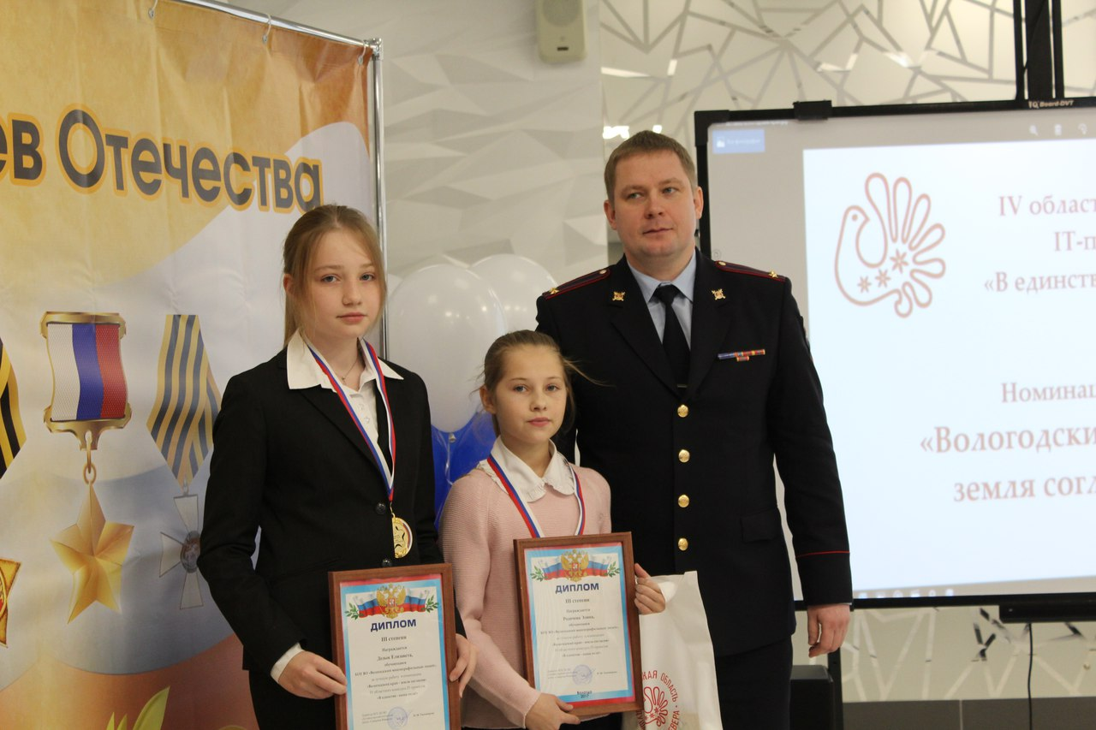Поздравляем девочек и педагога-наставника Проничеву Ольгу Борисовну с заслуженной победой! Желаем творческих успехов и ждём новых работ!

